Llefaru unigol bl 2 ac iau (Recitation years 1 and 2)

Dwy ran i’r corff

Mae gen i ddau ‘lygad
i weld dros y lle;

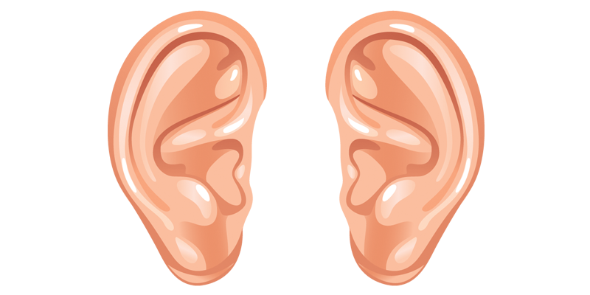
dwy glust hefyd,
y chwith a’r dde.

Mae gen i ddwy fraich –
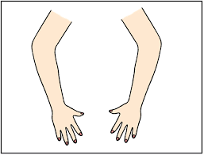
i fyny â nhw;

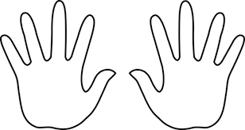
Un llaw, dwy law,
helô, iŵ-hŵ!

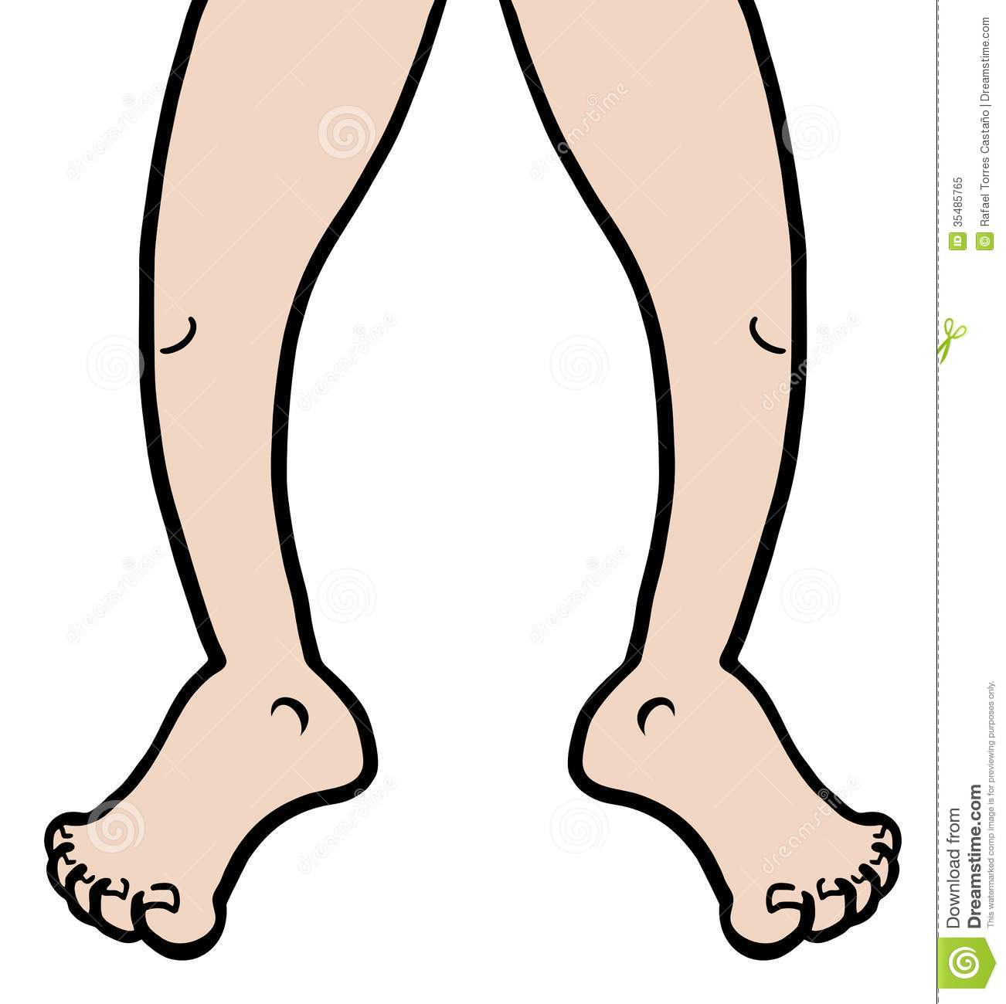
Dwy goes hir
er mwyn cerdded a neidio,

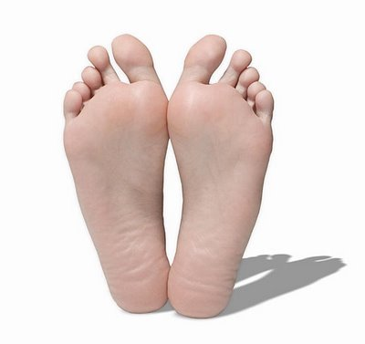
ac i gario’r cwbwl
dwy droed sydd yno.

